Федеральное государственное образовательное бюджетное

учреждение высшего образования

**«Финансовый университет при Правительстве Российской Федерации»**

**(Финансовый университет)**

Колледж информатики и программирования

Специальность 09.02.03 Программирование в компьютерных системах

**ОТЧЕТ**

**ПО ПРОИЗВОДСТВЕННОЙ ПРАКТИКЕ**

**(преддипломной)**

Выполнил:

обучающийся учебной группы № 4ПКС-219

Алексеев М. Я.

*(И.О. Фамилия)*

Проверил:

руководитель практики от колледжа:

Сибирев И. В.

*(И.О. Фамилия)*

**Москва**

**2023**

СОДЕРЖАНИЕ

ВВЕДЕНИЕ 3

ГЛАВА 1 ПРЕДПРОЕКТНОЕ ИССЛЕДОВАНИЕ 5

1.1 Описание предметной области 5

1.2 Сравнительный анализ программ-аналогов 6

1.3 Постановка задачи 7

1.4 Характеристика инструментальных средств разработки 8

ГЛАВА 2 ПРОЕКТИРОВАНИЕ И РЕАЛИЗАЦИЯ ПРОГРАММЫ 10

2.1 Анализ требований и разработка спецификаций 10

2.2 Проектирование программного обеспечения 12

2.3 Разработка программного обеспечения 13

2.4 Отладка и тестирование программного обеспечения 40

2.5 Руководство по использованию программы 41

ЗАКЛЮЧЕНИЕ 45

СПИСОК ИСПОЛЬЗОВАННЫХ ИСТОЧНИКОВ 46

# ВВЕДЕНИЕ

На сегодняшний день человек обречён постоянно сталкиваться с вычислительными устройствами. Если еще с десяток лет назад компьютеры можно было встретить только в лабораториях, институтах и на крупных предприятиях, то сейчас они проникли почти во все сферы жизни общества. Одной из них является индустрия развлечений, которая в свою очередь неразрывно связана с играми.

Практически с самого своего зарождения, разработка компьютерных игр стала одной из самых трудоемких задач для различных видов специалистов из сферы информационных технологий. Это программисты, художники, сценаристы, экономисты, системные аналитики, маркетологи и т.д.

С точки зрения пользователя, компьютерная игра может иметь разные задачи. Для одних людей — это способ отдохнуть после трудного дня или скоротать время, для других — это инструмент для общения и социального взаимодействия, а для кого-то игра — это возможность чему-то научиться.

Главной идеей данной работы является разработка градостроительной стратегической инди-игры с элементами RPG крафта и экономики. Исполняя роль главного героя в непредсказуемом мире, пользователь борется не только за собственную жизнь, но и процветание целого поселения, отправляясь на исследование локаций, добывая ценные ресурсы, решая неожиданные задачи и справляясь с трудностями, которые дадут доступ к новым возможностям.

Цель данного проекта – разработка игры, предоставляющей спектр возможностей для постройки и развития поселения, при помощи создания и улучшения зданий, управления на макро/микро уровне отдельными юнитами, а также для менеджмента ресурсов.

В задачи проекта входит создание стратегической игры в реальном времени, а также проектирование, реализация, тестирование, анализ приложений-аналогов и документирование по проекту.

Объектом исследования выступают RTS игры.

Предметом исследования является технологии разработки RTS игры.

Основное функциональное назначение разрабатываемого программного средства состоит в предоставлении пользователю возможности не только с интересом проводить время за игрой, но и при этом развивать нестандартное мышление в критических обстоятельства, лидерские качества управления социумом, а также понимание важности принятия решений и ответственности за них.

После анализа ситуации на рынке, можно предположить, что данная идея достаточно актуальна, дабы обеспечить ей продвижение в массовом секторе, поскольку на текущий момент аналогов или подобных продуктов практически нет по прошествии определенного времени с момента популярности представленного жанра.

Для решения поставленного вопроса будет использоваться межплатформенная среда разработки Unity и язык программирования C#.

Подробнее о технологиях

Это фрагмент прошлогодней работы, можно использовать как пример.

Задачи ВКР: описать предметную область; произвести сравнительный анализ аналогов; охарактеризовать инструментальные средства разработки; разработать ландшафт; спроектировать и анимировать 3d модели; разработать скрипты; спроектировать и протестировать игру; разработать документацию.

Объект исследования – игра в жанре RPG от третьего лица.

Предмет исследования: разработка компьютерной игры.

Для достижения поставленной цели будут использоваться следующие инструментальные средства и язык проектирования и разработки программного обеспечения: интегрированная среда разработки Visual Studio 2019; объективно-ориентированный язык программирования C#; межплатформенная среда разработки игр Unity; свободное и открытое программное обеспечение для создания; трёхмерной компьютерной графики Blender; программа для 3D моделирования Zbrush; программа для создания роликов и анимации Cinema 4D R20; текстовый процессор Microsoft Word; программа подготовки презентаций и просмотра презентаций Microsoft PowerPoint.

Пользователями данной игры могут быть подростки.

ГЛАВА 1 ПРЕДПРОЕКТНОЕ ИССЛЕДОВАНИЕ

## Описание предметной области

Игры предлагают множество функций, которые создают увлекательный опыт, включая сюжетную линию, развитие навыков, мотивирующие эффекты выигрыша и проигрыша, или игровой процесс, предлагаемый определенным жанром.

По мере того, как онлайн-мир становится частью повседневной жизни, функции, которые выполняют игры, и пороговые значения их использования также становятся более разнообразными. Современные игры предназначены для того, чтобы предоставить игрокам как можно более увлекательный опыт, поощряя при этом социальное взаимодействие. После некоторых психологических исследований было показано, что игроки понимают свой опыт на основе четырех факторов: социальных вознаграждений, улучшения опыта, роста и идентичности, а также снижения напряженности.

Само собой разумеется, что пользовательские интерфейсы не менее важны для любой программы, но особенно это заметно в игровой индустрии, так как визуальное восприятие не только позволяют составить первоначальное мнение о продукте, но и даёт впечатление на протяжение всего его использования. Поэтому чрезвычайно необходимо, чтобы дизайн игры был максимально приятен аудитории и апеллировал к каждому человеку независимо от его индивидуальных вкусов.

Видеоигры жанра стратегии в реальном времени (RTS) — это игры, в которых вы управляете отрядами юнитов, строите здания и собираете ресурсы для развития небольшой деревни или города. У них часто есть воздушная орфографическая камера, и вы действуете как всеведущее существо, которое может макро/микро управлять своими юнитами по всей карте. В отличие от «пошаговых стратегических игр», в которых каждый игрок «ходит» по очереди, а остальные должны ждать, пока вы закончите действие, стратегия в реальном времени заставляет игроков участвовать в процессе непрерывно, что даёт более цельный опыт.

Таким образом данный формат игры идеально подходит для реализации в рамках темы выпускной квалификационной работы.

## Сравнительный анализ программ-аналогов

Прекрасными примерами интерпретаций этого жанра являются серия Warcraft/Starcraft от Blizzard, серия Caesar от Impressions Games или серия Empire Earth от Stainless Steel Studios и Mad Doc Software.

Кратко описать каждый из аналогов (по 1 абзацу).

По каким критериям ведется сравнение аналогов (сюжет, графика, аннимация,…) ?

Сделать сравнительную таблицу (достоинства и недостатки аналогов).

В чем отличие проекта от аналогов? (1 абзац)

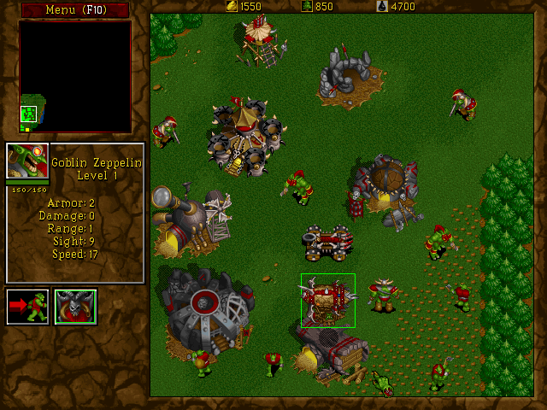

Рисунок 1. Warcraft II (1995)

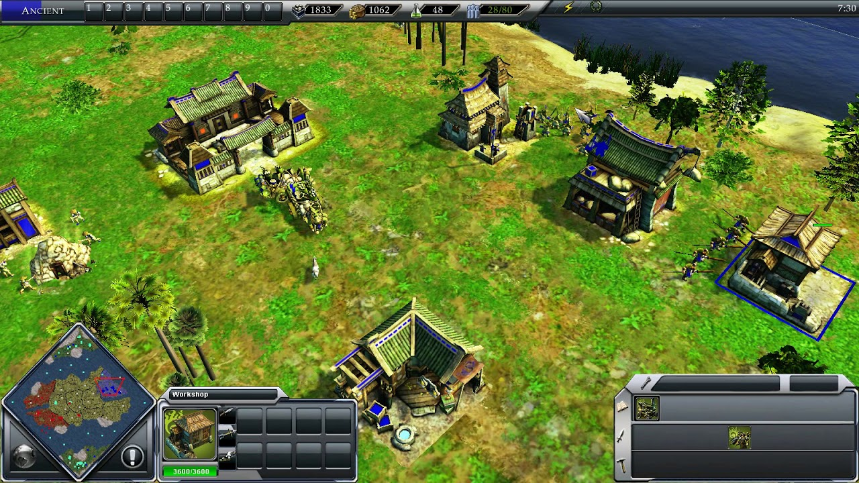

Рисунок 2. Empire Earth 3 (2007)

Говоря о прочих аналогах, из которых так же черпалось вдохновение стоит выделить The Wandering Village.

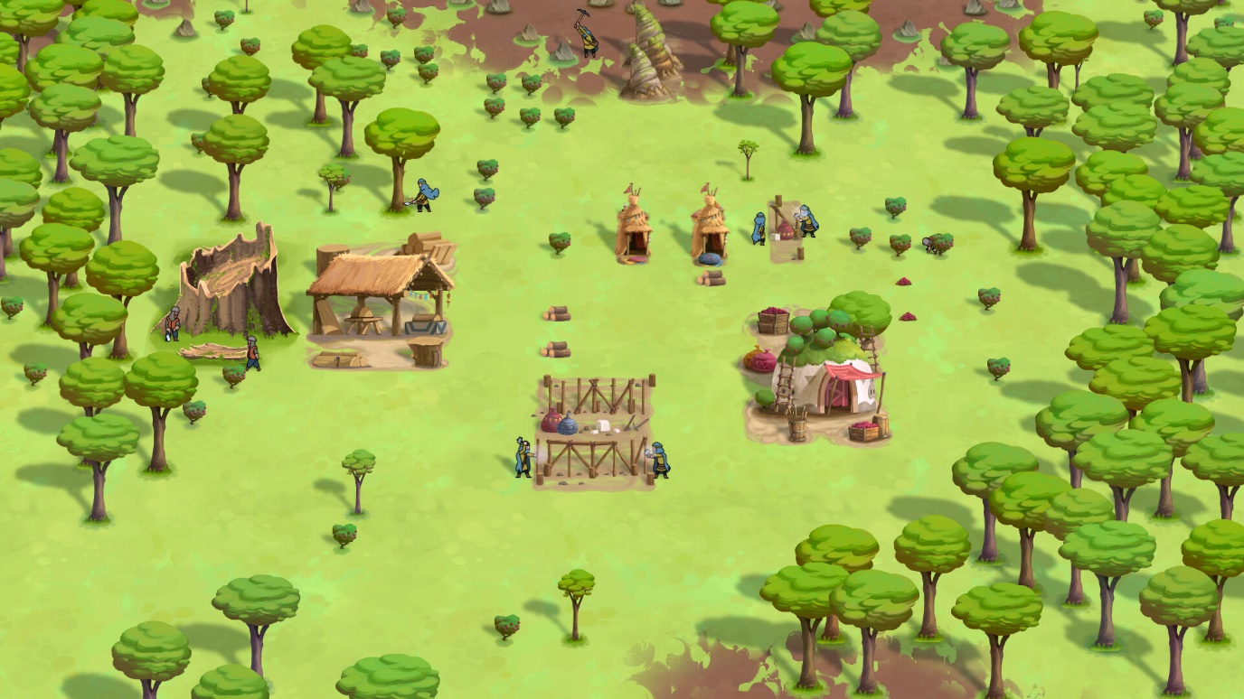

Рисунок 3. The Wandering Village (2022)

Данные примеры показывают, что количество представителей подобных серий игр оставляет желать лучшего. Можно предположить, что подобная тенденция наблюдается из-за сложности разработки представленных технологий, а также отсутствие ажиотажа со стороны потребителей. Именно поэтому моя разработка будет достаточно уникальна, ведь каждый экземпляр стратегического жанра является неподдельно исключительным продуктом.

## Постановка задачи

Разрабатываемое программное решение предназначается для максимально широкой аудитории без возрастного порога, что даёт возможность любому пользователю ПК стать частью комьюнити.

Большинство людей активно пользуются продуктами с подобным подходом и готовы к внедрению нового решения, которое призвано разнообразить имеющиеся концепции.

Входные данные: запуск игрового процесса из меню, изменение настроек, интерактивные действия в зависимости от принятых решений, ~~эмоции пользователя.~~

Выходные данные: графическая оболочка, ??? игрового процесса, фидбэк.

Данная концепция игры подразумевает не самую простую системную архитектуру приложения, но качественная оптимизация позволяет минимизировать системные требования до предела и запускать программный продукт практически на любом устройстве.

Основными функциональными требованиями к приложению является грамотная реализация всех основных механик стратегической игры в реальном времени, стабильная работа системы, возможность настройки приложения.

## Характеристика инструментальных средств разработки

Разрабатываемое в рамках проекта программное обеспечение будет спроектировано с применением среды разработки Unity, редактора кода Visual Studio и языка программирования C#.

Unity – это игровой движок 2D и 3D, который существует с 2005 года. Разработанный Unity Technologies, он был создан для того, чтобы предоставить большему количеству разработчиков доступ к инструментам разработки игр, что в те дни было новым предприятием. За свою долгую жизнь двигатель значительно изменился и расширился, сумев идти в ногу с новейшими практиками и технологиями.

Даже сегодня основной задачей игрового движка является как предоставление наиболее надежного набора инструментов, возможного для индустрии разработки игр, так и максимально упрощение использования движка разработчиками игр любого уровня квалификации (да, включая начинающих разработчиков). Они также расширили свой охват и в других отраслях, уделяя огромное внимание 3D-разработке в реальном времени, что делает ее одним из самых мощных доступных движков.

Microsoft Visual Studio – это интегрированная среда разработки. Microsoft Visual Studio содержит набор инструментов, облачных сервисов и расширений, которые необходимы разработчикам для создания и сопровождения программ. Данное программное обеспечение включает в себя компиляторы, средства автодополнения кода, визуальные редакторы макетов и многие другие функции, облегчающие процесс разработки программного обеспечения.

C# — это современный объектно-ориентированный и компонентно-ориентированный язык программирования общего назначения, разработанный и поддерживаемый компанией Microsoft. С# имеет свои корни в семействе языков C и потому имеет много общего с языками C, C++, Java и JavaScript. Программы на C# выполняются в среде .NET, виртуальной системе выполнения, называемой CLR, и наборе библиотек классов. CLR — это реализация Microsoft общеязыковой инфраструктуры (CLI), международного стандарта.

В качестве инсталлятора будет использоваться встроенный функционал Unity для создания билдинга проекта.

# ГЛАВА 2 ПРОЕКТИРОВАНИЕ И РЕАЛИЗАЦИЯ ПРОГРАММЫ

## Анализ требований и разработка спецификаций

Главная суть всех игр сводится к взаимодействию пользователя с проектом для получения тех или иных результатов. Чаще всего с целью получить определённое развлечение в свободное время. Основная схема процесса взаимодействия игрока с программой представлена на рисунке 4.

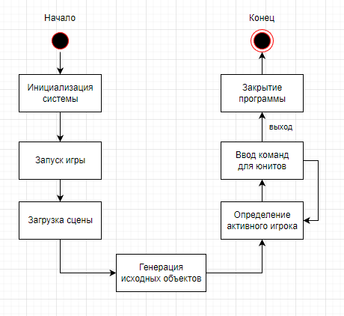

Рисунок 4. Диаграмма переходов состояний

Главной составляющей любой игры является геймплей, который обусловлен определёнными механиками. В этом проекте разрабатываются 5 решающих программных структур и несколько дополнительных, а также разнообразные настройки. Основные действия, которые может совершать пользователь представлены на рисунке 5.

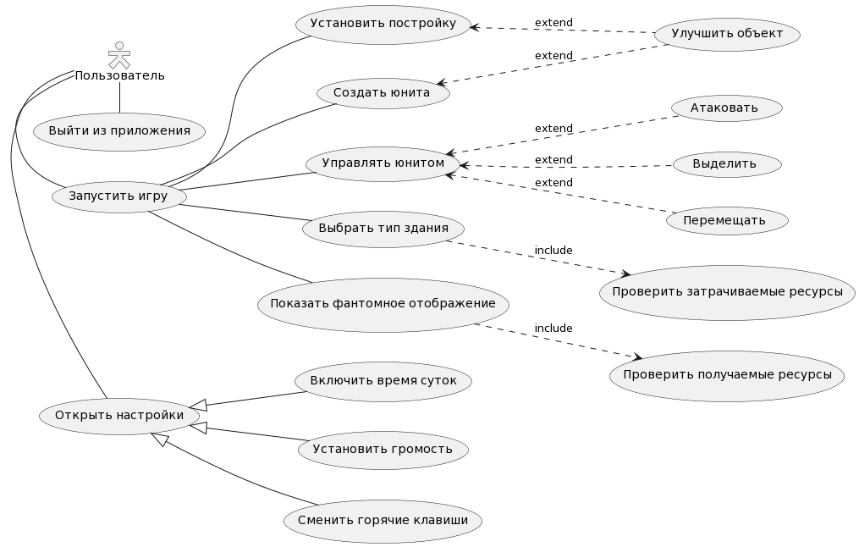

Рисунок 5. Диаграмма вариантов использования

Главной концепцией игры можно выделить именно расстановку объектов, в особенности зданий, на карте. Поэтапное прохождение данного алгоритма представлено на рисунке 6.

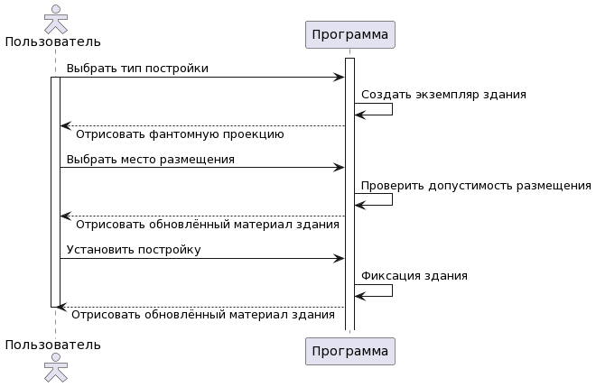

Рисунок 6. Диаграмма последовательностей

Таким образом, основные требования для разработки приложения сформированы.

## Проектирование программного обеспечения

На рисунке 7 показано, сколько времени потребовалось на разработку каждой части курсового проекта, а также обозначены сроки исполнения каждого этапа.

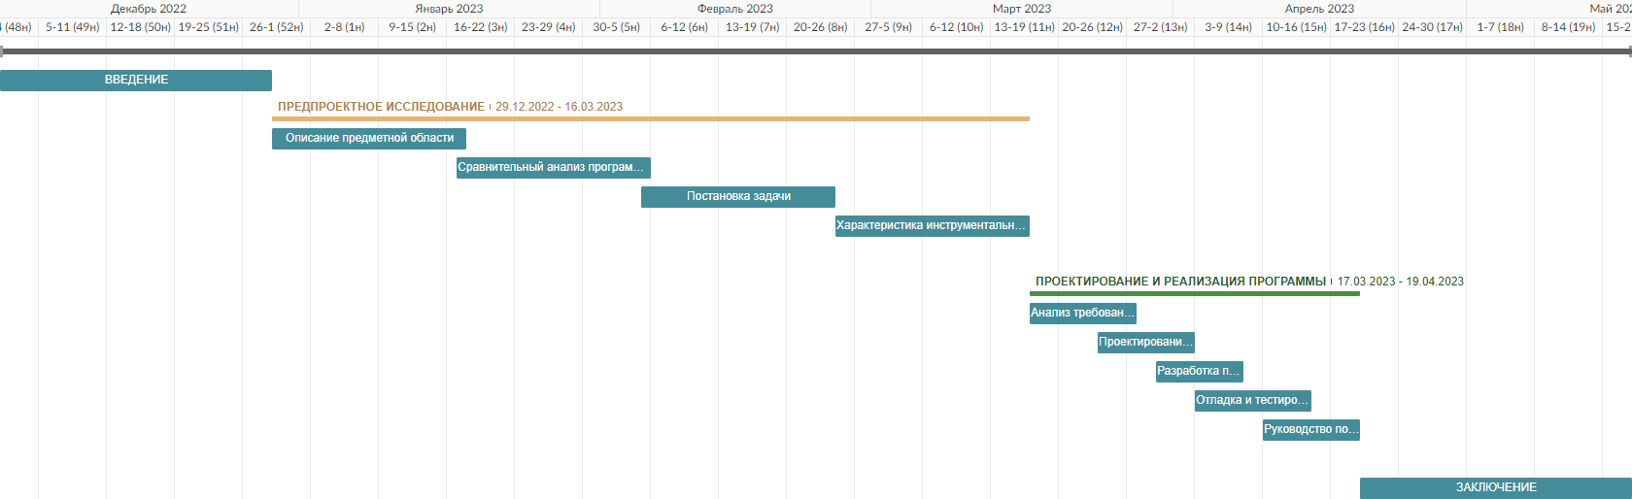

Рисунок 7. Диаграмма Ганта

По своей сути игра является информационной системой, диаграмма которой представлена на рисунке 8.

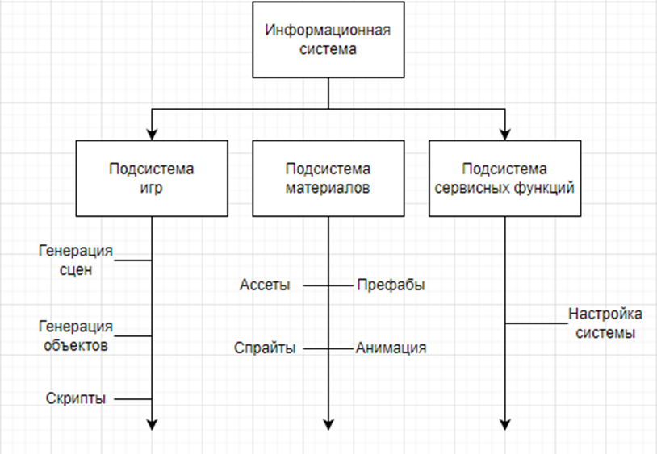

Рисунок 8. Структурную схема программы

В отличии от большинства приложений основной целью игры является предоставление пользователю приятного опыта именно от самого использования программной разработки, нежели от каких-то конкретных результатов вычислений из полученных данных, то есть главной целью является исключительно человеческое восприятие происходящего и получение удовольствия от данного процесса, что позволяет до минимума сократить входные данные, ограничившись лишь фантазией игрока. Список всех обрабатываемых данных представлен на рисунке 9.

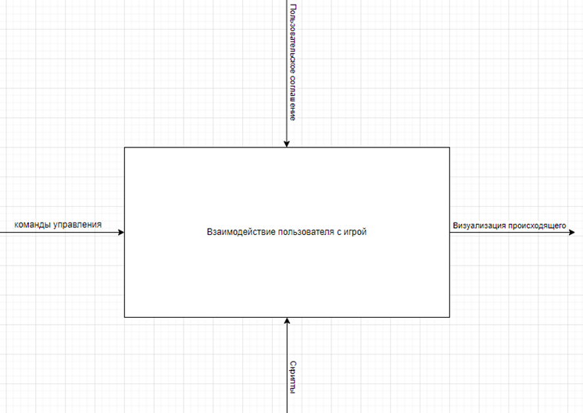

Рисунок 9. Функциональная схема программы

В итоге этапа проектирования программного обеспечения было сформировано представление о всех необходимых модулей непосредственно для самой разработки.

## Разработка программного обеспечения

Началом разработки послужит определение иерархии активов в проекте и создание необходимых игровых объектов, с которыми последующем будет осуществляться взаимодействие с помощью кода.

Префаб (Prefab) — это функция Unity, которая позволяет нам подготовить игровой объект со всеми его сетками, компонентами, сценариями и другими уникальными свойствами, чтобы, когда вам нужно добавить этот объект в вашу сцену, он уже был правильно настроен.

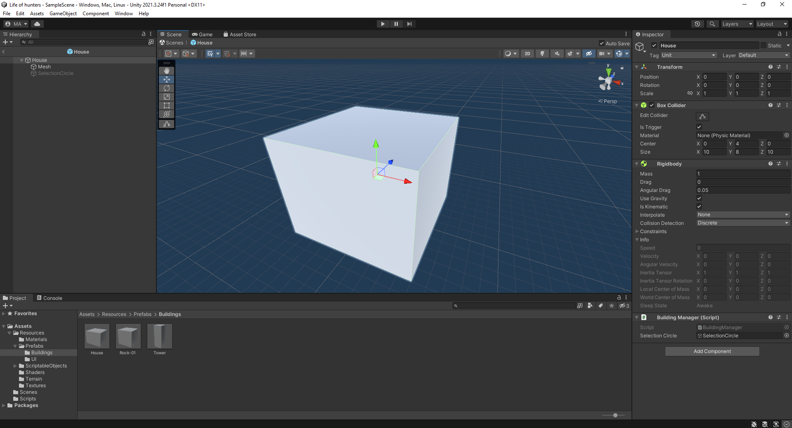

Рисунок 10. Префаб здания

Структура:

* Дочерний объект под названием "Mesh" (это важно, потому что позже мы будем ссылаться на него в коде), который является фактическим отображением объекта, нашего здания (в частном случае куба);
* BoxCollider, который соответствует экстентам нашего примитива, у него включен флаг Is Trigger, чтобы коллайдеры не блокировали друг друга и просто посылали сигналы при возникновении столкновения;
* Rigidbody компонент в Is Kinematic режиме, это позволит нам фиксировать столкновения с другими объектами без реального воздействия гравитации на здание;
* Пользовательский BuildingManager скрипт, то есть у каждого экземпляра здания своя обработка (в частном случае можно ли его установить в выбранное место).

В играх на RTS довольно часто создается фантомная (phantom) визуализация здания, которое вы хотите перемещать, прежде чем фактически разместить его на местности. Таким образом, вы сможете лучше подготовить это установку и проверить, что положение здания является допустимым.

Этот фантом следует за вашей мышью, приклеивая здание, которое скоро будет размещено, к земле, а по щелчку мыши фиксирует в заданном месте. Так же в это время постоянно происходит проверка валидности выбранной местности, чтобы с помощью изменения материала указать доступность какого-либо действия.

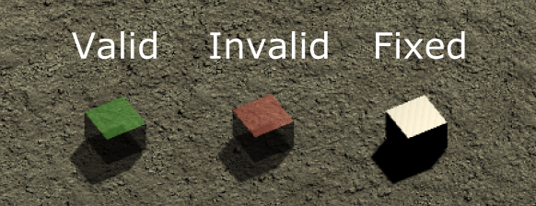

Рисунок 11. Индикаторы состояний

Для этого мы будем использовать физическую систему Raycast от Unity: это позволяет нам направлять луч с камеры на землю в зависимости от положения нашей мыши; и, следовательно, получать точную точку в трехмерном пространстве на земле, на которую указывает наша мышь.

Помимо того, необходимо учитывать, что в играх есть поделки (doodads) – это все маленькие объекты, которые оживляют мир, вызывают столкновения и с которыми обычно нельзя взаимодействовать: деревья, камни, и т.д. Пусть у нас есть небольшие камни на земле, и мы не можем разместить здание, если оно столкнется со скалой. Чтобы проверить это столкновение, мы будем использовать коллайдеры, уже имеющиеся на нашем префабе здания и других объектах.

Наконец, мы не хотим, чтобы игрок мог размещать здания на крутых склонах гор. Чтобы избежать этого, мы просто расширим уже имеющуюся функцию проверки окружающего пространства. Будем использовать уже имеющуюся систему лучей. Идея состоит в том, чтобы спроецировать луч каждого из 4-х нижних углов фантомного здания и проверить, соответствует ли он рельефу местности на относительно близком расстоянии (более подробную информацию смотрите в комментариях к коду).

Требуется что-то вроде «меню зданий», в котором были бы перечислены все возможные типы построек. Оно позволяло бы нам нажимать на кнопку, чтобы выбрать префаб, который мы хотим разместить.

Итак, чтобы начать с этого пользовательского интерфейса, мы собираемся создать очень простой интерфейс с меню построения, содержащим по одной кнопке для каждого типа здания.

В Unity существует несколько способов создания пользовательского интерфейса. Очень распространенным вариантом является единство пользовательского интерфейса игры с объектно-ориентированным инструментарием, который полагается на использование холста (Сanvas).

Это особый тип игрового объекта в сцене, который позволяет вам отображать графические элементы в «слое переднего плана» на экране. По сути, камера отображает все 3D-объекты, перемещающиеся в вашей сцене, а Canvas позволяет накладывать 2D-элементы пользовательского интерфейса поверх отображаемого изображения. Таким образом, вы можете вывести на экран свою игровую сцену со зданиями, персонажами, поделками и еще много чего; а затем поверх всего этого меню, информационные панели, системные элементы управления и другие «внеплановые» вещи.

Когда вы хотите отобразить объекты пользовательского интерфейса, все они должны быть дочерними по отношению к этому исходному игровому объекту Canvas. Unity предлагает множество элементов для создания более или менее сложных интерфейсов: панели для группировки нескольких элементов пользовательского интерфейса вместе, графические дисплеи, простые метки или даже входные данные и флажки.

Для нашей игры RTS нужна панель – меню построения, содержащая столько кнопок, сколько существует типов зданий. Поскольку мы хотим, чтобы эти кнопки зависели от нашего BUILDING_DATA списка (глобальный массив всех данных определенный в Globals.cs файле), они должны создаваться динамически, а не добавлялись заранее вручную. Поэтому даже если мы изменим структуру данных, код самостоятельно будет создавать элементы пользовательского интерфейса при его запуске.

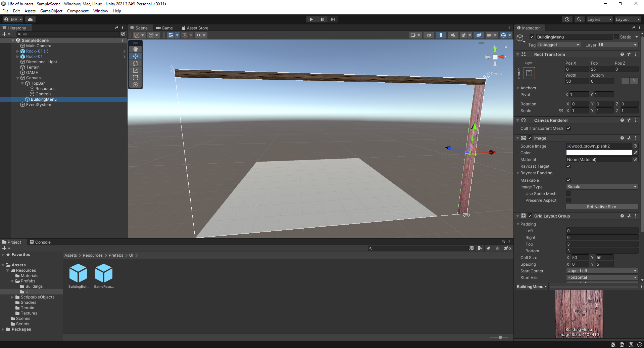

Рисунок 12. Архитектура холста интерфейса

Для того, чтобы управлять размером кнопок и придавать им квадратный размер, мы будем использовать компонент GridLayout.

К тому же, нам нужно отменить размещение зданий при щелчке мыши, если мы наводим курсор на элемент пользовательского интерфейса. Чтобы сделать это нужно использовать EventSystems пакет Unity, который заботится о взаимодействии с элементами пользовательского интерфейса.

Другой важной частью игр RTS является управление внутриигровыми ресурсами, такими как золото, дерево, камень. Игрок может собирать эти ресурсы из окружающей среды различными способами (обычно с использованием специальных зданий, которые позволяют добывать определенный тип ресурсов), а затем повторно использовать для производства и улучшения своих юнитов.

Теперь мы можем сами составить список экземпляров игровых ресурсов. Поскольку нам это понадобится в различных сценариях, а у нас в игре есть только один список внутриигровых ресурсов, можно использовать наш Globals класс и иметь статический список ресурсов.

Для некоторых программистов глобальные / статические переменные не являются хорошим шаблоном кодирования. При использовании глобальных переменных, если возникает ошибка, то эта переменная доступна из каждой функции в вашем коде, поэтому трудно отследить, откуда исходит ошибка. Поэтому важно знать, где используется переменная, чтобы отслеживать ошибки вплоть до правильных функций. Иногда лучше использовать шаблоны, подобные одноэлементному шаблону (Singleton pattern). Но это сложнее внедрить, и здесь это не обязательно, потому что мы используем это значение довольно узко в нашем проекте, и не должно быть никаких неконтролируемых побочных эффектов.

Чтобы легко ссылаться на внутриигровые ресурсы и получать один из них из его уникального кода, мы не используем массив (индексируемый целыми числами), а вместо этого используем тип данных из словаря C #, чтобы иметь пары ключ-значение. Это доступно в System.Collections.Generic пакете.

Отображение ресурсов происходит по схожей схеме с отображением кнопок. И точно так же, как в меню построек, есть общедоступные переменные для родительской панели ресурсов и префаб отображения ресурса.

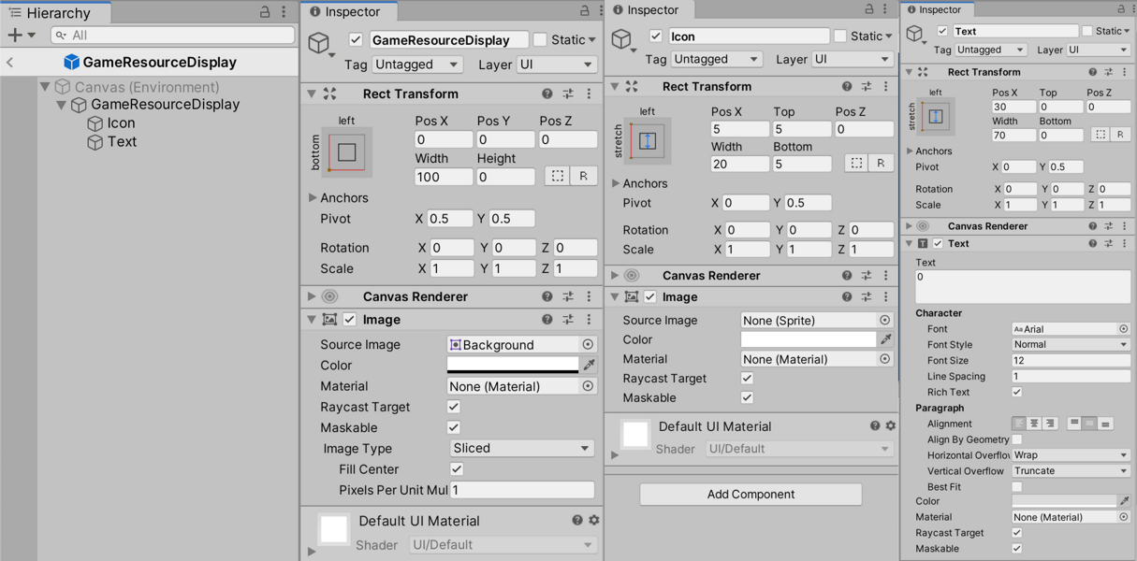

Рисунок 13. Иерархия и свойства объектов отображения ресурса

Эта конструкция довольно проста, очередная панель, содержащая изображение (для иконки) и текст (для текущей суммы). В конечном счете, нужно будет выбрать правильный значок при создании экземпляра отображения ресурсов, но на данный момент это просто пустой квадрат.

На этом этапе мы можем добавить новые данные в наш BuildingData класс, чтобы определить, сколько стоит здание такого типа. Так же необходимо настроить саму трату ресурсов при установке постройки, отказ в создании экземпляра в случае отсутствия необходимого количества материалов и постоянное обновление их визуального отображения.

Пока что мы подготовили почву для нескольких важных функций и использовали небольшую палитру инструментов, предоставляемых Unity и C#: новая система пользовательского интерфейса, радиовещание, создание экземпляра игрового объекта, загрузка ресурсов, переключение материалов, глобальные переменные и базовая инкапсуляция данных.

Однако в видеоиграх есть нечто фундаментальное, что так же необходимо выделить: события (Events).

В целом, программы могут следовать различным парадигмам с точки зрения выполнения инструкций, компоновки данных, иерархии компонентов и связи и т.д. В видеоиграх очень часто используется цикл обновления, который выполняется непрерывно (более или менее каждый кадр рендеринга) и проверяет все системы в игре, нужно ли им что-то сделать или вернуть. В Unity эта встроенная структура видна через Update() метод, который доступен в каждом MonoBehavior производном классе. Для взаимодействия со всеми этими системами и реагирования на вводимые пользователем данные большинство видеоигр полагаются на события.

Забавная вещь в объектно-ориентированном программировании (или ООП) заключается в том, что по своей сути оно не должно было касаться в первую очередь объектов. Отсюда идея использования событий в качестве инструмента для обмена сообщениями и для сохранения объектов отдельными «организмами».

Большим плюсом при использовании системы событий является то, что излучатели транслируют свои события на все другие компоненты одновременно. Например, вы могли бы отправить одно событие и перехватить его системой пользовательского интерфейса, аудиосистемой, менеджером данных. Практически все части проектов могут реагировать на событие, и очень легко добавлять или удалять эти «прослушиватели».

Все это подводит нас к основной причине, по которой системы событий так хороши: модульности. Всякий раз, когда проект начинает усложняться, вы рискуете, что все ваши компоненты будут слишком переплетены друг с другом - в итоге вы получите одну большую смесь множества мелочей, которые вы больше не сможете разделить. На этом этапе у вас есть не сеть отдельных организмов, а один большой организм с чем-то вроде тела Франкенштейна.

В ООП это может произойти особенно быстро: подумайте о том, как легко было добавить ссылку на наш UIManager в скрипт и вызвать его для обновления некоторого отображения на экране. Хотя на первый взгляд это звучит здорово, на самом деле это шаблон, который медленно затягивает ваш код, потому что вы связываете все свои системы воедино и создаете ненужные зависимости.

Способ, которым система событий решает эту проблему, заключается в том, чтобы полагаться на механизм запустить и забыть (fire-and-forget). Грубо говоря, это означает, что когда отправитель посылает событие, его не волнует, есть ли слушатели, способные его перехватить, и перехватывают ли они его должным образом. Его единственная задача – отправить событие. Затем слушатели должны быть готовы. Преимущество этой философии в том, что все отделено и, следовательно, более надежно и легко поддается модульному тестированию.

Допустим, вы хотите проверить, хорошо ли работает ваша механика обновления здоровья игрока. В обычной обстановке у вас, вероятно, была бы ссылка в вашем скрипте player manager на вашу систему пользовательского интерфейса, чтобы при каждом изменении HP игрока отображаемая на экране панель здоровья соответственно уменьшалась или увеличивалась. Прямым следствием этой ссылки является то, что если вы создадите новую пустую сцену и добавите свой менеджер игроков, у вас будет "отсутствующая ссылка" (missing reference) на ваш менеджер пользовательского интерфейса. Поэтому вам также придется импортировать эту систему. И, скорее всего, этот менеджер пользовательского интерфейса зависит от вашего глобального класса game manager; поэтому вам также придется импортировать этот класс. И так далее…

В общем благодаря событиям вы разрываете связь между менеджером игроков и системой пользовательского интерфейса, чем решает огромное количество потенциальны проблем. Вместо этого менеджер игроков просто выдаст событие, которое может быть перехвачено системой пользовательского интерфейса, если оно есть, или проигнорировано в противном случае.

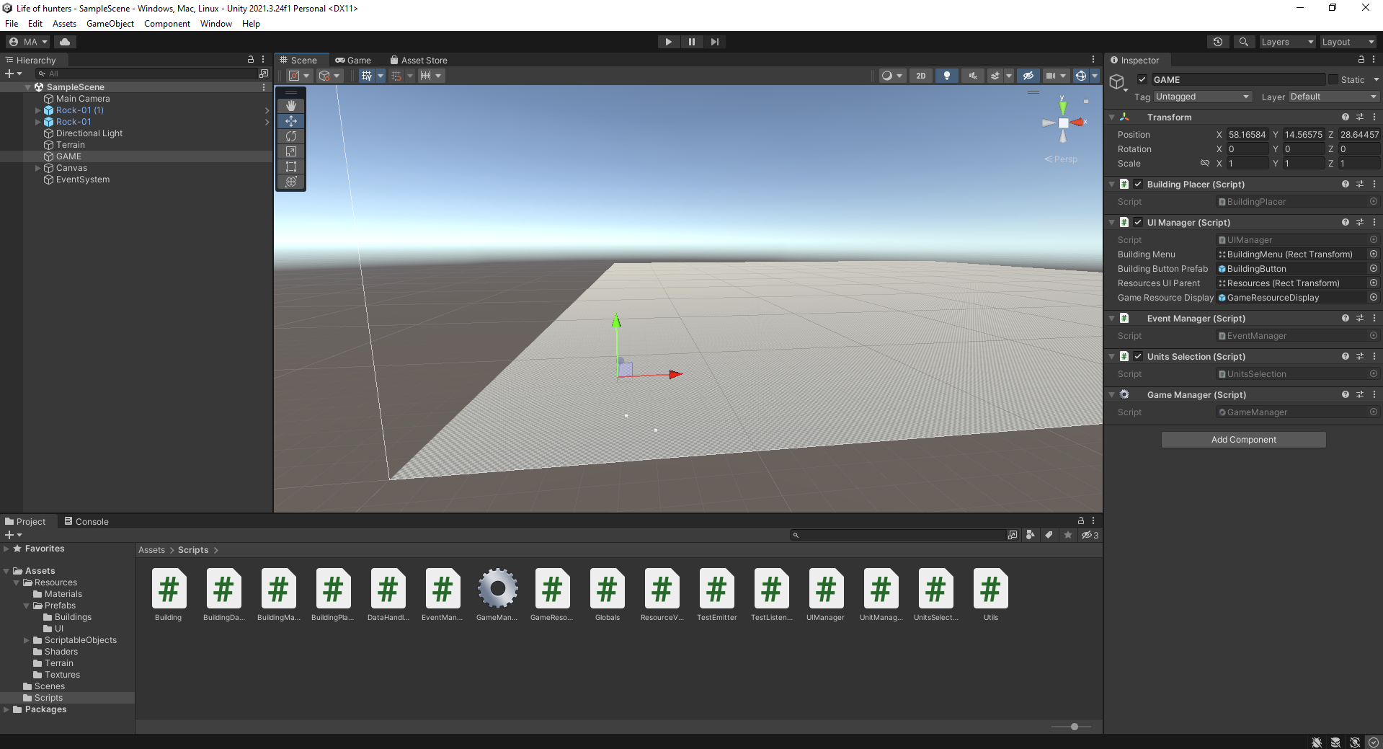

Рисунок 14. Скрипты связывающие игровые объекты с интерфейсом

Чтобы запустить эту функцию, используем официальный живой тренинг Unity по разработке простой системы обмена сообщениями. EventManager класс, который они создают на протяжении сеанса, содержит словарь событий C # с именами (в виде строк) и использует одноэлементный шаблон (используется как способ получить уникальную версию объекта, который инициализируется только один раз, а затем к нему обращаются столько раз, сколько необходимо).

Когда вы играете в стратегическую игру, одним из ключевых моментов является умение взаимодействовать с объектами на экране. Прежде всего, вы хотите иметь возможность выбирать здания и персонажей на местности, чтобы отдавать им приказы или получать дополнительную информацию об их текущем состоянии. Эта логика выбора обычно основывается на двух типах действий игрока: либо перетащите рамку вокруг объектов, которые вы хотите выбрать, либо щелкните на некоторых из них более конкретно.

В играх RTS часто встречаются разные «юниты»; этот общий термин охватывает как персонажей, так и здания – это вышеупомянутые «вещи» на экране, с которыми вы хотите взаимодействовать как игрок. В то время как персонажи могут передвигаться и выполнять действия, здания закреплены на земле и обычно используются для сбора ресурсов или создания новых единиц персонажа. Однако оба имеют некоторые общие черты - в первую очередь, возможность выбрать юнит (персонажа или здание), чтобы получить больше информации о нем и при необходимости вызвать некоторые из его действий / механизмов создания.

Другими словами, и «персонажи», и «здания» можно рассматривать как особые случаи «юнитов». В программировании это подводит нас к понятию наследования и полиморфизма.

Вся идея наследования заключается в повторном использовании, расширении и спецификации интерфейсов или поведений из базового класса в производных классах. Грубо говоря, у вас есть базовая схема (базовый класс), и затем вы можете определить другие схемы, адаптированные к различным вариантам использования (производные классы). Поведение всех производных классов аналогично поведению базового класса, но каждый из них может переопределять и расширять его определенными способами.

Полиморфизм основывается на этой концепции, позволяющей классам «изменять» типы во время выполнения: можно объявить массив или список элементов с типом базового класса в качестве типа, а затем заполнить его элементами либо типа базового класса, либо типа одного из производных классов.

В нашем случае, мы быстро захотим разделить поведение всех юнитов: как зданий, так и персонажей. Кроме того, некоторые функции должны не зависеть от конкретного подтипа юнита (обычно механизма выбора). Отсюда и необходимость полиморфизма.

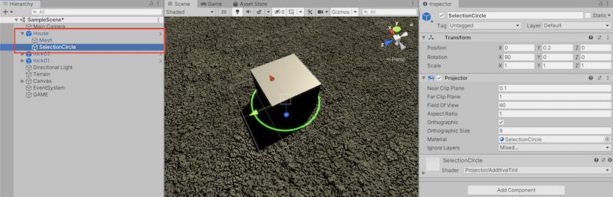

Рисунок 15. Прожектор с материалом

Есть материал на основе текстуры и кастомного шейдера, а изображение с этим используется в качестве файла cookie для проектора.

Помимо основной системы пользовательского интерфейса, базирующуюся на элементе Canvas есть и более старый метод, который был доступен до того, как эта система была введена в действие (до Unity 5). Использование OnGUI() метода для непосредственного рисования цветных пикселей на экране в нужном месте. Как объясняется в документах, эта функция доступна в любом MonoBehaviour классе и вызывается автоматически движком Unity во время цикла обновления игры. Внутри этой функции вы можете использовать пакет графического интерфейса Unity для рисования линий, прямоугольников, полигонов, текстов и т.д.

Большинство функции в классе Utils.cs демонстрируют хорошие примеры преобразований пространства камеры Unity (для перехода из 3D-мира на 2D-экран и/или область просмотра требуется изменить привязку, и это делается с помощью встроенных методов, таких как Camera.main.ScreenToViewportPoint()).

Для более точной работы данной системы и избежания ошибочных срабатываний во время режима фантомного размещения зданий на поверхности необходим отслеживать состояние каждого префаба, и давать возможность к выбору только уже зафиксированным.

Следовательно, необходимо внедрить флаг "alive" в нашем UnitManager и обеспечить определенное поведение в BuildingManager. Мы будем использовать виртуальные методы и методы переопределения.

Мы видели, что в программировании на C # и ООП в более общем плане (в том виде, в каком это делается в настоящее время) идея наследования очень важна. Два следствия такого подхода заключаются в:

* область действия переменных – уровень доступа, который у вас есть к переменным внутри экземпляра класса, когда вы находитесь вне класса, внутри класса или внутри дочернего класса. В типизированных языках, ориентированных на ООП, таких как C #, это представлено соответственно модификаторами доступа public, private и protected;
* совместное использование и расширение методов – преимущество наследования заключается в том, что вы можете совместно использовать, но также и «модифицировать» или «специализировать» интерфейсы или поведение в ваших производных классах. Это благодаря идее абстрактных, виртуальных и переопределяемых методов.

Грубо говоря, абстрактный метод позволяет вам определить общий интерфейс – ваш родительский класс не имеет никакой логики внутри функции, и метод не может быть запущен на экземпляре этого родительского класса, он просто используется для обеспечения присутствия метода в классе и производных экземплярах, а также форматирования входных и выходных данных.

С другой стороны, у виртуального метода может быть некоторая логика в родительском классе, поэтому его можно использовать для совместного использования поведения. Но иногда это обычное поведение не соответствует конкретному случаю производного класса, и поэтому этот дочерний класс должен реализовать переопределение виртуального метода, чтобы обеспечить его специфическое поведение. Это переопределение может либо полностью заменить и проигнорировать исходный виртуальный метод для создания уникального поведения, либо вызвать виртуальный метод родительского элемента как часть его логики для расширения, продолжая при этом использовать совместно используемое поведение.

Так же для большей функциональности стоит добавить возможно увеличения количества выбранных объектов по нажатию клавиши Shift и сброс выделения со всех по щелчку на Escape.

На данный момент наши данные определены в наших глобальных переменных, и эти глобальные переменные бывают двух типов:

* некоторые из них являются «внешними» данными, о которых мы хотим, чтобы игра знала и использовала их на этапе загрузки при запуске;
* другие утилиты являются общими для всех скриптов и являются внутренними для игровой логики.

Второй тип переменных должен оставаться как есть - нет смысла загружать ссылку на слой "Terrain", например, из внешнего источника данных. С другой стороны, наши типы зданий могут быть загружены из другого источника: они не определяются состоянием игры. Список внутриигровых ресурсов находится где-то посередине: хотя понятия «золото», «дерево» и «камень» в качестве ресурсов можно было бы загрузить, но наша глобальная переменная фактически содержит текущее количество каждого из них, поэтому она связана с текущим состоянием игры.

Чтобы упростить задачу, и поскольку этот список ресурсов не должен сильно меняться, сосредоточимся на использовании объектов, поддерживаемых сценариями, для представления типов зданий (строительных данных).

Скриптовые объекты были введены некоторое время назад в Unity. Как указано в документах, они очень полезны для сохранения данных во время сеанса редактирования; сохранения данных в качестве ресурса в нашем проекте для использования во время выполнения.

Скриптовые объекты сохраняются как ресурсы в папке проекта. По сути, создается класс чистых данных, подобный текущему BuildingData, но при этом он наследует ScriptableObject класс Unity. Затем для них можно создать ресурс в проекте.

Они позволяют избежать бесполезных копий в памяти для общих данных, поскольку на каждый созданный ресурс затем можно ссылаться в сценариях без повторного создания его экземпляра каждый раз. Кроме того, поскольку они отображаются в инспекторе со всеми своими сериализуемыми (serialisable) полями, их очень легко редактировать и настраивать - даже во время выполнения они сохранят все изменения при выходе из предварительного просмотра.

Сериализация скриптов Unity – это обширная тема. По сути, сериализуемые данные – это тип данных, которые могут быть сохранены и позже перезагружены Unity. В нашем случае это в основном связано с тем фактом, что в инспекторе отображаются только сериализуемые поля класса.

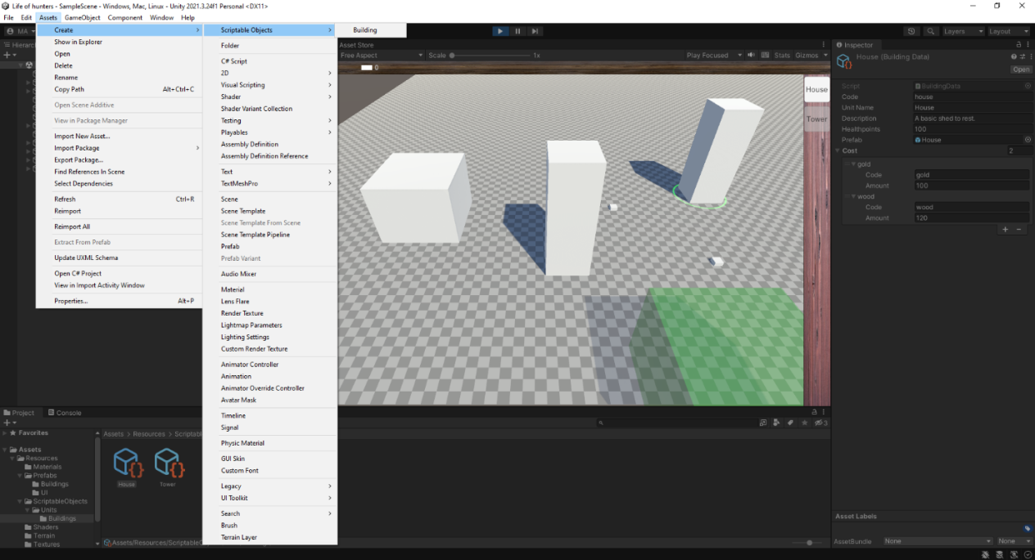

Рисунок 16. Ресурсы созданные на основе класса

Теперь у нас есть все необходимые объекты в папке проекта, но мы еще не загрузили их в нашу игру. Мы всё так же хотим динамически загружать наши строительные ресурсы, когда игра запускается, чтобы получить список доступных типов зданий.

Загрузка данных о зданиях просто основана на встроенном Resources.LoadAll() методе Unity: благодаря этой функции можно автоматически перечислять и считывать все ресурсы по заданному подпути папки «Ресурсы» в ресурсах проекта.

Последний шаг фактически вызвать этот конвейер загрузки данных. Пришло время определить другой сценарий глобального менеджера для добавления к нашему объекту GAME: GameManager класс. В конечном счете, этот сценарий позаботится об общем управлении состоянием игры в глобальном масштабе.

Теперь сосредоточимся на чем-то более наглядном, а именно улучшим систему пользовательского интерфейса, ещё добавив две функции:

* при выборе одного или несколькольких модулей, мы хотим, чтобы их очки здоровья отображались на динамической полоске HP;
* показать некоторую информацию о выбранных в данный момент юнитах на специальной панели.

Для этого мы опять смешаем 2D-элементы пользовательского интерфейса с 3D-игровыми объектами и используем утилиты камеры Unity для преобразования из одного пространства в другое. Используем 2D-элементы, потому что они масштабируются вместе с экраном, но остаются неизменными независимо от того, насколько близко устройство расположено к камере. Это означает, что мы должны «привязать» элемент холста healthbar к соответствующему 3D-объекту, если он перемещается по земле (хотя это, конечно, невозможно для наших зданий, но как только добавим персонажей это может стать проблемой).

К тому же произведен небольшой рефакторинг, чтобы иметь возможность подумать наперед и подготовить данные, которые пригодятся в будущем. Есть три вещи, которые я хочу добавить к классам экземпляров: уникальный uid экземпляра, модульный уровень и словарь производства ресурсов юнитами.

* Наличие уникального идентификатора (или сокращенно uid) –это надежный способ различать разные экземпляры одной и той же вещи; в C# есть встроенный Guid, который напрямую предоставляет нам инструмент для этого;
* У юнитов есть уровни, потому что введем в действие систему улучшений: игрок сможет повышать уровень зданий и персонажей, чтобы улучшить их характеристики (и при желании создавать новых юнитов в зданиях);
* производство ресурсов очень похоже на стоимость ресурсов, вот почему будем использовать список ResourceValue в обоих случаях; словарь по производству ресурсов просто сопоставляет уникальный код внутриигрового ресурса с количеством, которое производится этим подразделением за каждый ход.

Настройка сценариев для юнитов:

* сценарий данных (например, UnitData): это объект, который можно использовать для создания сценариев, который позволяет нам создавать активы – эти активы представляют собой возможные типы зданий или персонажей в игре (чистые данные без фактического создания экземпляров);
* сценарий экземпляра (например, Unit): данные, связанные с конкретным экземпляром типа единицы измерения, со всеми значениями, специфичными для этого экземпляра;
* сценарий менеджера (например, UnitManager): этот сценарий отвечает за управление жизненным циклом и поведением объекта после его создания (как он реагирует на механизм выбора, эволюцию режима размещения зданий).

В большинстве игр RTS юниты обладают специфическими способностями или навыками, которые игрок может активно использовать, например, нажав на какую-нибудь кнопку. Иногда юниты могут также обладать пассивными способностями – навыками, которые постоянно работают в фоновом режиме и выполняются регулярно с заданной скоростью. Все эти навыки обычно являются специфической чертой каждого юнита, даже если некоторые из них могут быть общими для двух или более типов юнитов.

Навыки также будут опираться на скриптовые объекты для данных и сценарий менеджера, но нам не нужно создавать их экземпляры, как мы делаем с юнитами. Это означает, что нам нужен только SkillData скриптируемый класс объектов (для создания наших активов навыков) и SkillManager класс для управления поведением навыка один раз в игре.

Навык содержит некоторую базовую информацию, такую как уникальный код, отображаемое имя и описание. У него также есть время разыгрывания и время восстановления: «время разыгрывания» - это время, необходимое для фактического срабатывания способности (в основном, после нажатия на нее вам придется подождать X секунд, пока навык действительно будет разыгран), а «время восстановления» - это время, необходимое для перезарядки способности и ее повторной готовности к разыгрыванию (после ее срабатывания вам нужно подождать X секунд, пока навык снова не будет готов). В пользовательском интерфейсе также будет отображаться спрайт.

В конечном счете, навыки также будут иметь специфическое звучание при их разыгрывании и, возможно, некоторый визуальный эффект / эффект частиц.

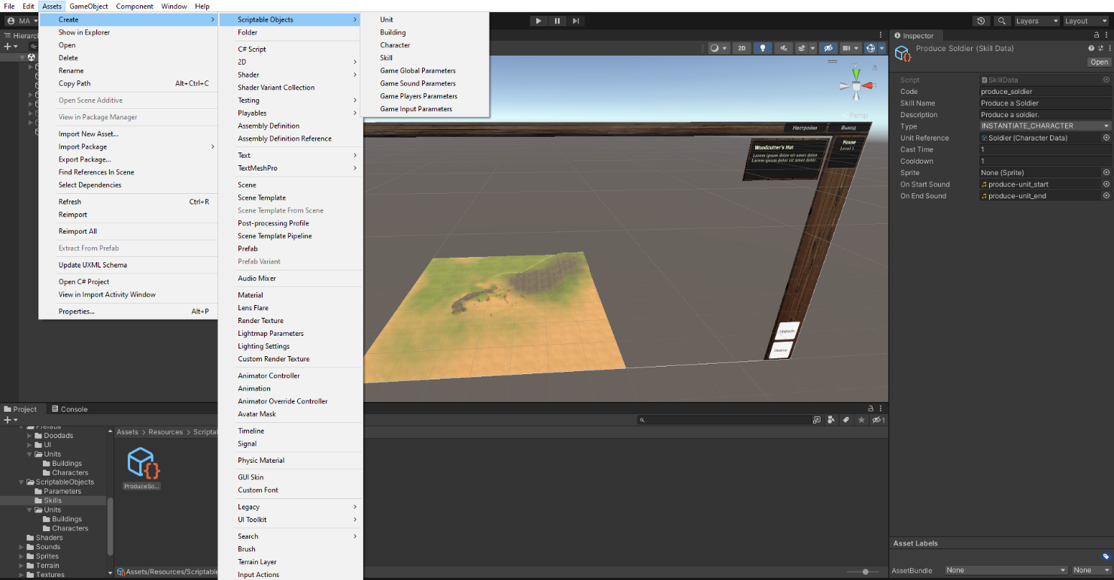

Рисунок 17. Параметры навыка

Двумя наиболее важными областями актива навыков являются:

* необязательная ссылка на некоторый ресурс данных единицы измерения на случай, если предполагается извлекать значения из некоторого набора ресурсов (например, при «создании юнита» нужна ссылка на единицу, которую создадим, чтобы в конечном итоге создать экземпляр правильной единицы измерения);
* тип навыка, определяющий, что делать со всеми данными о навыках.

Для управления различными типами имеющихся навыков можно использовать перечисление (или сокращённо enum). Перечисление – это конечный список опций, из которых можно извлекать элементы без какого-либо риска передачи нераспознанного значения и, как правило, с улучшенным автозаполнением из среды IDE.

Ключевой особенностью навыков является то, что для их применения требуется определенное количество времени, а также у них есть время восстановления. Другими словами, мы хотим иметь возможность подождать некоторое время перед фактическим применением эффект(а/ов) навыка и снова подождать, прежде чем он вернется в состояние «готовности». В Unity, когда вы хотите подождать, вы можете использовать сопрограммы и IEnumerators.

IEnumerators являются переменным типом C #, аналогичным генераторам Python: они представляют собой повторяющуюся коллекцию, которая поддерживает пользовательские типы коллекций и не требует вычисления всех элементов сразу. Вместо этого можно перебирать свою коллекцию и захватывать элементы один за другим. Вы «заканчиваете» каждую итерацию yield return.

Unity использует их IEnumerators для обработки параллельной обработки с помощью сопрограмм: в отличие от обычных функций, которые выполняются до завершения за один раз, сопрограммы могут приостанавливаться в какой-то момент, возвращать управление Unity, чтобы она могла управлять остальной частью кода, а затем начинать с того места, на котором они остановились в следующем кадре. Все состояние, значения переменных и другие части контекста выполнения сохраняются и восстанавливаются при возобновлении сопрограммы.

Сопрограммы особенно полезны, когда:

* вы хотите подождать определенное количество секунд перед выполнением действия;
* вы хотите оптимизировать свою программу, уменьшив частоту вызовов некоторых функций – например, проверка наличия врагов в пределах досягаемости может выполняться каждую десятую долю секунды, чтобы уменьшить нагрузку на процессор, не делая этого заметным для игрока.

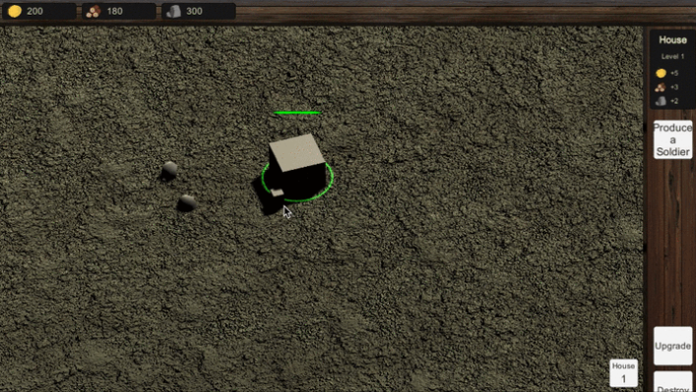

Рисунок 18. Создание здания и персонажа

Видеоигры отображаются на 2D-экранах. Итак, по мере того, как в наши игры стали добавлять все больше и больше 3D-объектов, инженерам и программистам пришлось искать различные способы представления этого 3D в 2D-пространстве. Графические проекции (методы, используемые для отображения 3D-объектов в 2D-виде) не являются чем-то новым - ученые веками рисовали сложные 3D-машины на бумаге. За прошедшие годы появилось множество идей о том, как наилучшим образом представить 3-е измерение в 2D: некоторые пытаются воспроизвести то, как видит вещи наш человеческий глаз, включив перспективу с точками схода, другие разлагают 3D-объект, чтобы показать все его стороны по отдельности, третьи пытаются смешать их, чтобы показать как можно больше объекта, не деформируя его слишком сильно.

В игре RTS мы сталкиваемся с этим вопросом, поскольку у нас есть 3D-объекты (наши юниты, деревья и камни на земле и т.д.). В этих играх камера очень часто имеет орфографическую форму – таким образом, вы получаете буквально вид на мир с высоты птичьего полета, что помогает в микро и макроуправлении вашими армиями и производством. Более точно, мы обычно используем изометрическую проекцию – этот тип проекции является подтипом параллельных ортогональных аксонометрических проекций, как показано на рисунке ниже:

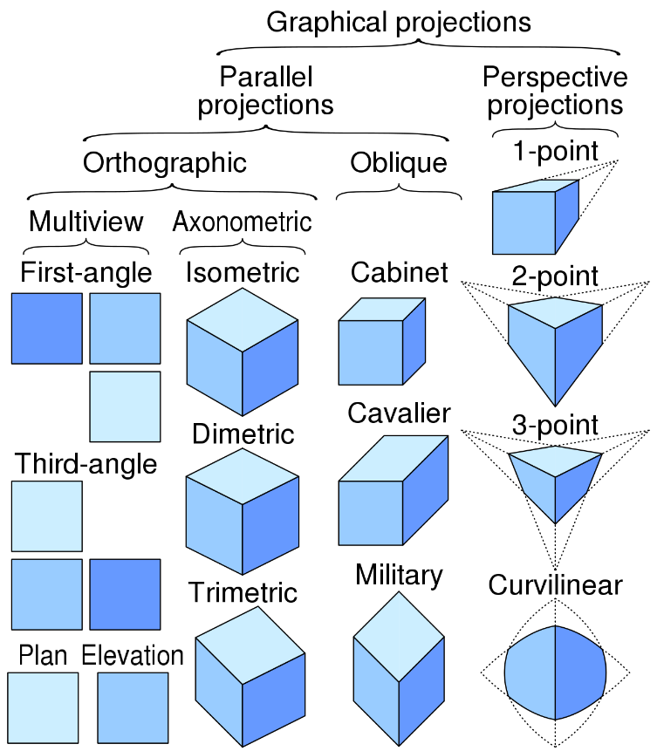

Рисунок 19. Тип проекций

Изометрическая проекция сама по себе интересна, потому что она дает довольно всеобъемлющее и пропорциональное 2D-представление наших 3D-объектов: если у вас есть куб с ребрами одинаковой длины, изометрическая проекция пропорционально масштабирует их в 2D-представлении, таким образом, мы все равно получаем одинаковые длины.

Однако, при таком повороте намного сложнее представить направления. Если вы смотрите «вверх», то на самом деле должны двигаться по диагонали в мировом пространстве. Это усложнит перемещение камеры, и оно станет особенно громоздким, когда мы захотим сделать миникарту (которая не будет повернута на 45°). Итак, вместо этого мы будем использовать псевдоаксонометрическую проекцию, где мы обращены к объектам (слева), по сравнению с «реальной» изометрической проекцией (справа).

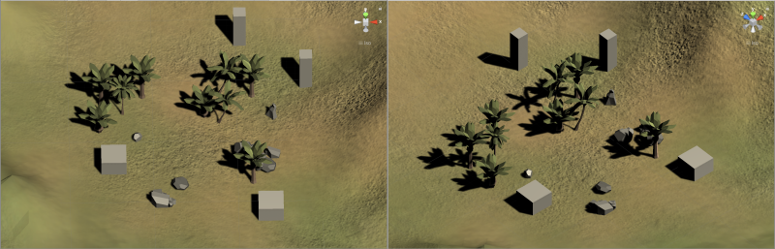

Рисунок 20. Установка камеры

Игры RTS обычно предлагают два способа перемещения камеры: вы можете использовать клавиши со стрелками или мышь. Нажав одну из клавиш со стрелкой или наведя курсор мыши на соответствующую границу экрана, вы начнете перемещать камеру в указанном направлении.

Камере запрещено вращаться, поэтому мы постоянно сохраняем изометрическую (или диметрическую) проекцию.

Ближняя и дальняя плоскости отсечения камеры определяют допустимый диапазон расстояний для объектов сцены — все, что ближе ближней плоскости отсечения или дальше дальней плоскости отсечения, будет невидимым. Поскольку на местности могут быть горы, мы должны убедиться, что камера находится достаточно далеко от земли (чтобы горы не были слишком близко). Мы собираемся позаботиться об этом, попросив камеру отслеживать изменения высоты местности.

На этот раз мы просто переключимся на Input.GetKey(), другой метод, который позволяет нам напрямую вводить код нужного ключа (здесь клавиши со стрелками).

Но мы должны быть осторожны, чтобы камера двигалась в правильном направлении! Поскольку наша камера немного повернута (чтобы указывать на землю), мы не можем двигаться вдоль основания глобальной оси сцены, иначе камера будет медленно смещаться по неправильной траектории и двигаться в сторону рельефа. Нужно использовать локальную базу камеры. Unity предоставляет нам 3 локальные оси: X, Y и Z. Локальная ось X идеально подходит для перемещения «слева направо» на экране. Однако локальная Z не совсем та, которая нам нужна: вместо горизонтального перемещения камеры «снизу вверх» на экране она будет перемещаться ближе к земле в направлении, на которое она указывает. По сути, мы должны вычислить пользовательский «прямой вектор», который является проекцией этой локальной оси Z на глобальную горизонтальную плоскость.

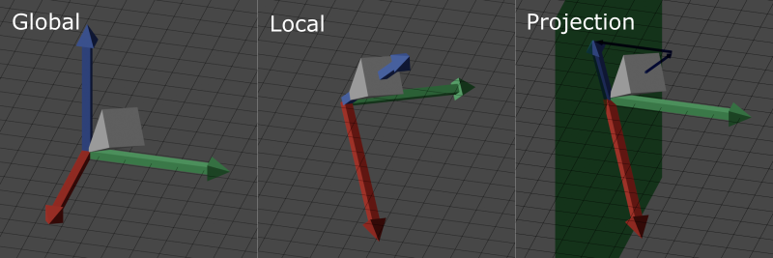

Рисунок 21. Оси проекта

Таким образом видно, насколько важно положение и свойства камеры для того, чтобы придать игре надлежащий внешний вид.

Другим важным компонентом этой атмосферы является освещение нашей сцены.

Время может быть простым непрерывным обратным отсчетом, или оно может соответствовать какому-то циклу дня и ночи, как у нас в реальной жизни.

В стратегических играх это часто используется как для создания сюжетных линий, так и для незначительного изменения игрового процесса, чтобы игроки оставались в тонусе.

Наш дневной и ночной цикл будет зависеть от набора огней, которые непрерывно вращаются, так что различный свет в наборе направлен на землю в зависимости от периода (внутриигрового) дня.

Благодаря нашей системе событий будет довольно легко подключить моменты "солнце встает" или "солнце садится" к событиям, излучаемым и, таким образом, использовать это специфическое свойство сцены в других наших игровых системах.

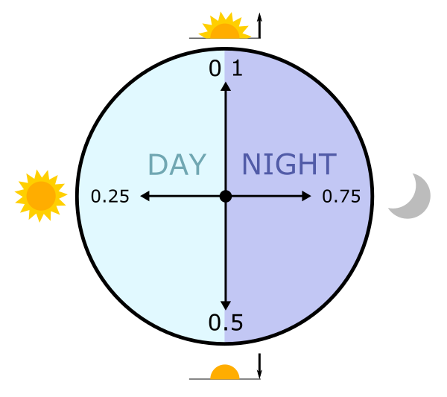

Рисунок 22. Световые фазы

Наивным подходом было бы использовать встроенный Update() метод Unity для регулярного вращения «звезд» и заставить циклер имитировать дневное и ночное время. Но, по правде говоря, это немного перебор: на самом деле нам не нужно, чтобы обновление происходило в каждом кадре, как это было бы при использовании этого метода. Вместо этого мы можем использовать сопрограммы еще раз. На этот раз мы не хотим ждать определенное количество секунд. Скорее, мы хотим вызвать обновление вращения нашего циклера с определенной (и не слишком быстрой) скоростью.

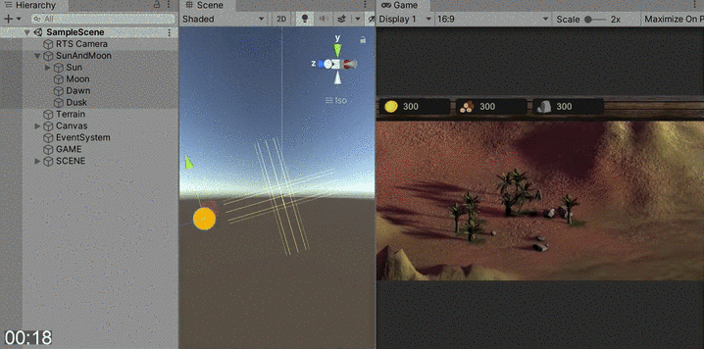

Рисунок 23. Смена освещения в цикле

Важно добавить фундаментальную функцию в нашу игру RTS: возможность для наших юнитов-персонажей перемещаться по сцене.

В то время как здания размещаются раз и навсегда, персонажи могут быть выбраны и затем перемещены игроком, нацелившись на определенную точку назначения, нажатую на земле. Это потребует использования алгоритма поиска пути, чтобы наши единицы могли вычислить наилучший путь для следования от их текущих позиций к их целевым.

Большое преимущество использования полнофункциональных игровых движков, таких как Unity, заключается в том, что вам предлагаются сверхмощные функциональные возможности с минимальными настройками. Это особенно верно для поведения ИИ. В прежние времена для перемещения единицы из одной точки в другую требовалось, чтобы вы самостоятельно внедрили алгоритм поиска. Теперь мы можем использовать систему искусственного интеллекта / навигации Unity: это очень удобный способ добавить вашим персонажам сложные способности к перемещению - по сути, они смогут перемещаться по вашей сцене и находить оптимальные пути, чтобы "самостоятельно" добраться до пунктов назначения.

Как объясняется в документах Unity, система искусственного интеллекта / навигации Unity использует алгоритм поиска A* для вычисления путей агентов. Алгоритм поиска пути A* – это алгоритм поиска пути, известный своей полнотой, оптимальностью и высокой эффективностью. Впервые она была опубликована в 1968 году Хартом, Нильссоном и Рафаэлем. Это продолжение хорошо известного (и ранее считавшегося лучшим) Алгоритм Дейкстры, использующий эвристику для повышения своей производительности: программа учитывает минимальное расстояние как до начальной, так и до конечной точки.

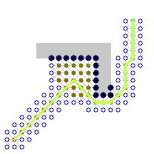

Рисунок 24. Применение алгоритма A*

Чтобы этот алгоритм работал, необходимо иметь сеточное представление сцены – в Unity это навигационная сетка (или сокращённо NavMesh), отображение всех доступных для ходьбы и заблокированных областей, которые будут использоваться для вычисления путей. Как только эта навигационная сетка подготовлена или «запечена», любой навигационный агент может перемещаться к назначенному месту назначения по оптимальному пути, как вычисляется алгоритмом A*.

Проблема в том, что на данный момент мы заранее готовим навигационную сетку в редакторе, и ее нельзя изменить во время воспроизведения. Даже если местность сама по себе не изменится во время выполнения, нам все равно нужно, чтобы навигационная сетка обновлялась динамически, например, при добавлении зданий на местности (чтобы все юниты-персонажи обходили здания, а не пытались пройти через них).

Unity не предоставляет эту функцию «из коробки», но есть официальный плагин, который подходит именно для этой цели: NavMesh Components высокоуровневый API.

Если вы зайдете в это репозиторий на Github, вы найдете официальный пакет, который можно загрузить и установить в свой проект и который предлагает различные дополнительные компоненты, связанные с искусственным интеллектом / навигационной системой. Наиболее примечательно, что плагин имеет компонент «Поверхность навигационной сетки», который может быть добавлен в любое место вашей сцены и сможет автоматически пересчитывать действительную навигационную сетку на основе средств визуализации и / или коллайдеров в вашей сцене.

Вместо того, чтобы выпекать его только один раз перед началом воспроизведения, эта «Поверхность навигационной сетки» содержит ссылку на определенный ресурс, некоторые данные навигационной сетки, связанные со сценой. И затем эти данные NavMesh можно обновлять повторно столько раз, сколько захотите (хотя следует остерегаться проблем с производительностью, если планируете пересчитывать все очень часто), особенно во время выполнения.

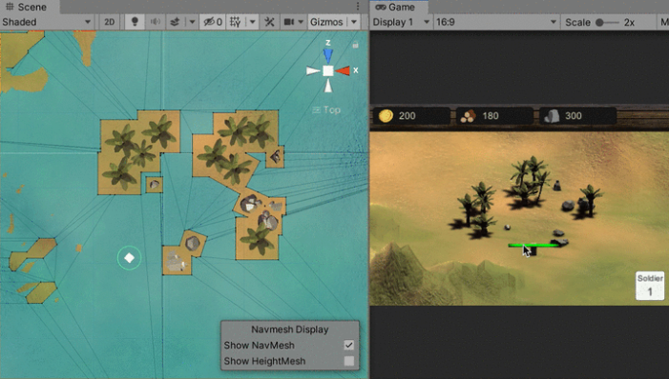

Рисунок 25. Пример перемещения персонажа

На этом этапе используем динамическую навигационную сетку в наших сценариях, для этого:

– сохраним ссылку на нашу навигационную сетку в нашем Globals классе,

– настроим его в GameManager последовательности инициализации,

– обновим навигационную сетку всякий раз, когда размещаем здание.

В конечном счёте, для окончательного завершения проекта, была добавлена миникарта, расширенная звуковая система, подготовлена настройка глобальных параметров игры, выведена система внутриигровых настроек и начата разработка системы игроков вместе с интеграцией в проект разнообразных моделей.

## Отладка и тестирование программного обеспечения

Поскольку любая игра предполагает ограниченное количество возможных вариаций входных команд, а именно выбор заранее заготовленных функций меню и настроек, а также посылание сигналов для управления персонажем через клавиатуру – вероятность введения пользователем некорректных данных сведена к минимум, что позволяет программе работать максимально стабильно и иметь высокий коэффициент надёжности.

Стоит отметить, что единственным видом взаимодействия пользователя с приложением, способным нарушить его работу, является, не предусмотренная встроенным функционалом, возможность менять разрешение окна проекта, но данная проблема была решена с помощью более детальной настройки параметров сборки, как показано на рисунке 26.

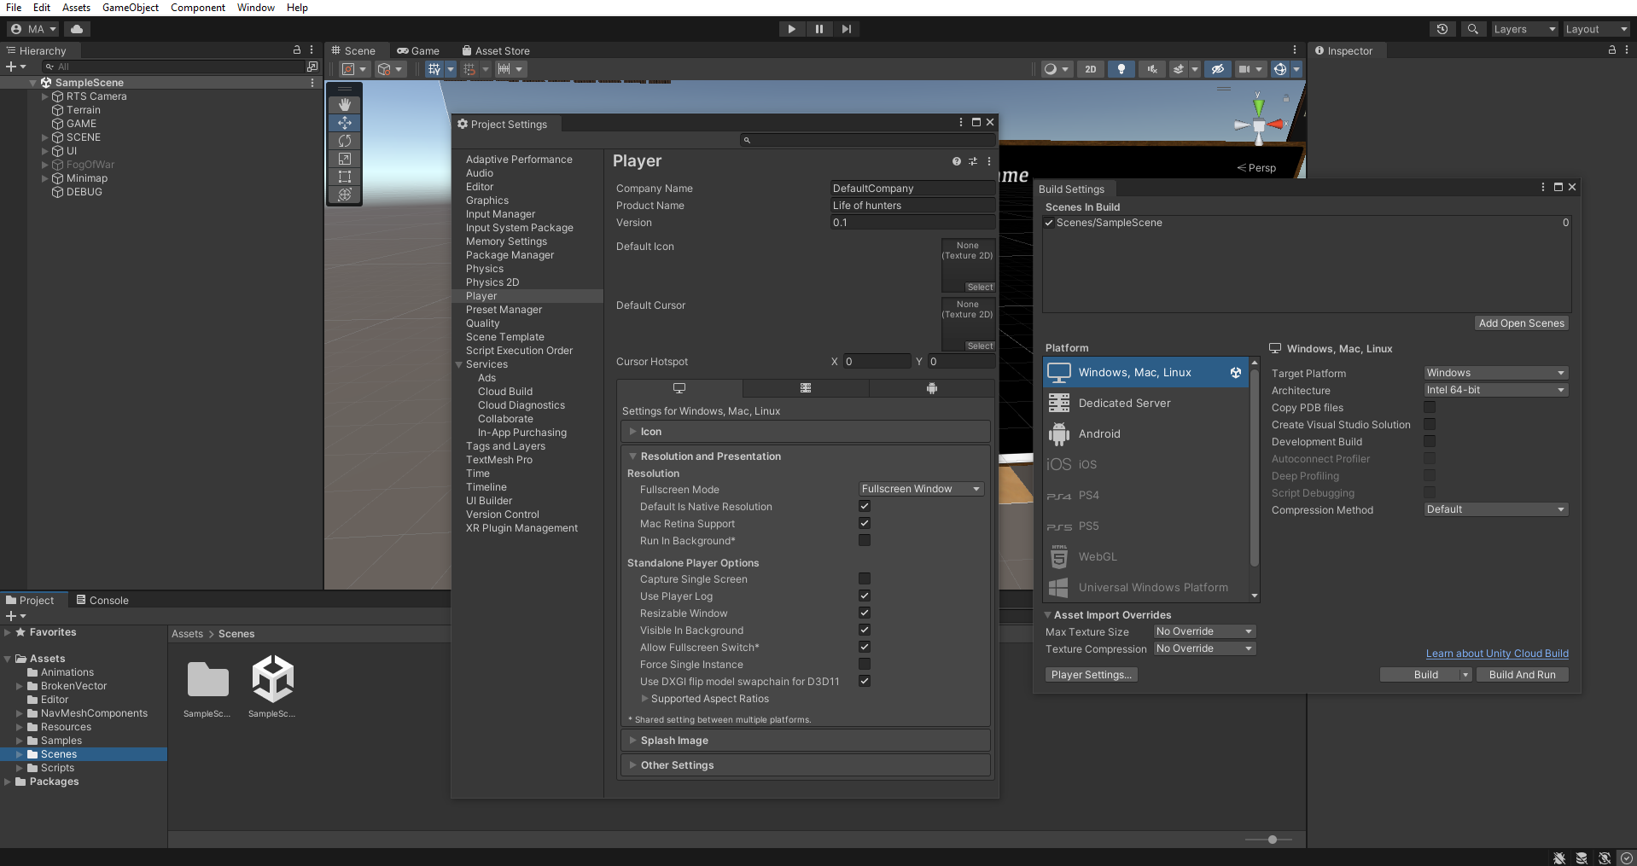

Рисунок 26. Параметры для сборки проекта

Сама же работа игры после сборки была протестирована и демонстрируется на рисунке 27.

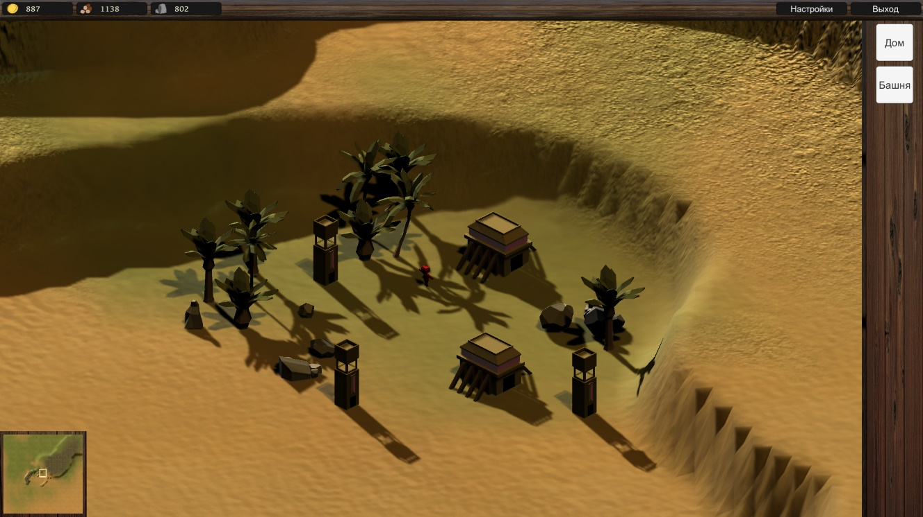

Рисунок 27. Финальный билд

Таким образом можно заявлять об отсутствии ошибок в работе проекта.

## Руководство по использованию программы

Руководство системного программиста

RTS — это игры жанра стратегии в реальном времени, где которых вы управляете отрядами юнитов, строите здания и собираете ресурсы для развития небольшой деревни или города.

Минимальные системные требования:

* ОС: Windows® 7, Windows® 10;
* процессор: Quad Core Processor;
* оперативная память: 4 GB ОЗУ;
* видеокарта: GeForce GTX 660, Radeon RX 460 or similar dedicated graphics card;
* место на диске: 100 MB.

Для запуска программы необходимо поместить папку проекта (рисунок 28) в любое место на устройстве и вызвать двойным щелчком левой кнопкой мыши файл Life of hunters.exe, находящийся в этой папке (при необходимости можно создать ярлык этого файла и переместить его на рабочий стол), который автоматически запустит приложение без дополнительных действий.

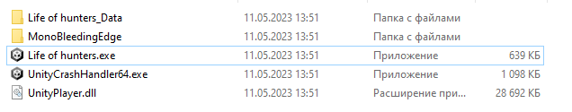

Рисунок 28. Папка проекта с исполняемым файлом

Программа имеют достаточно грамотную структуру и цельную архитектуру основанную на принципах ООП.

Пользователя, при запуске приложения, встречает главное меню с кнопкой запуска основной сцены. В свою очередь она содержит доступный интерфейс с очевидным функциональным назначением, влияющим на представление объектов игрового пространства. Все окна программы связаны набором универсальных функций, обеспечивающих целостную работу приложения.

Данная программа подходит для работы на всех компьютерах, для ее запуска необходимо лишь открыть приложение. Само ПО имеет минимальные системные требования для запуска, требующее лишь компьютера на базе операционной системы Windows.

Руководство программиста

Для открытия проекта в редакторе выберите его папку и по возможности установить соответствующую версию Unity (будет предложено автоматически).

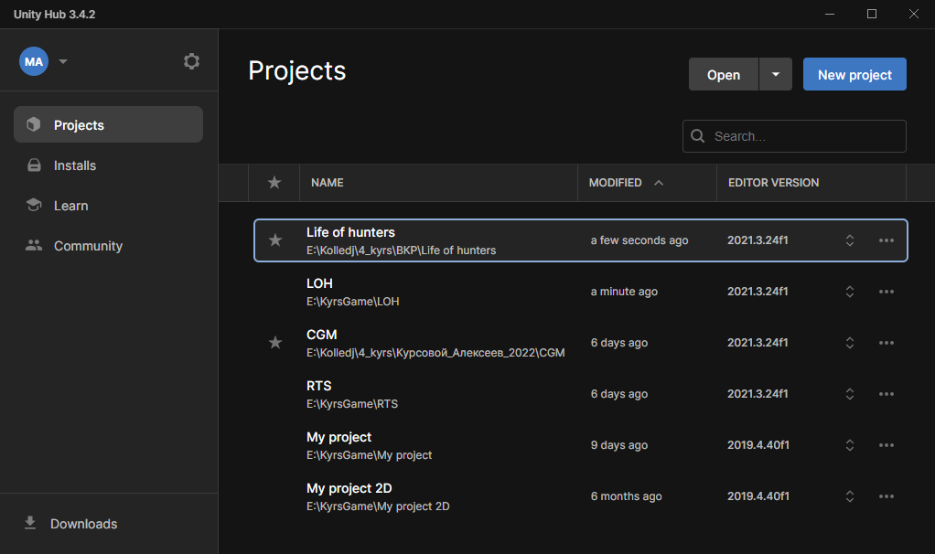

Рисунок 29. Папка проекта с исполняемым файлом

В случае если у вас случайно возникает какая-либо ссылка null при выполнении итерации по BUILDING_DATA, это может быть связано с тем, что скрипты GameManager и UIManager выполняются не в правильном порядке, поэтому BUILDING_DATA не был заполнен при обращении к нему. Чтобы гарантировать, что скрипты выполняются в правильном порядке, вы можете установить их очерёдность в Project Settings > Script Execution Order, как это показано ниже:

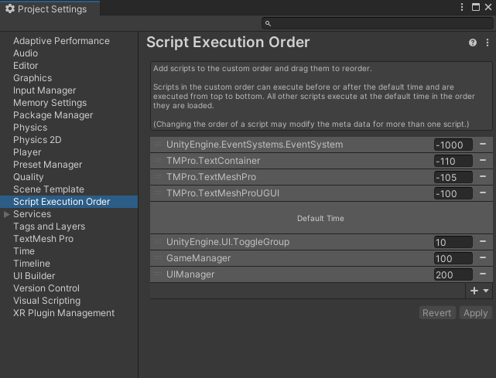

Рисунок 30. Настройка порядка выполнения скриптов

В случае если импорт проекта привёл к некоторому странному освещению сцены (из-за настроек конвейерного рендеринга по умолчанию и изменений настроек освещения), то необходимо убедиться, что вы удалили все данные об испорченном освещении, что все ваши (направленные) источники света настроены на "Реальное время" и что вы игнорируете освещение окружающей среды.

Для этого установите значения равные 0 переменной «Множитель интенсивности» для разделов «Освещение окружающей среды» и «Отражения окружающей среды» в Window > Rendering > Lighting > Environment, как показано ниже.

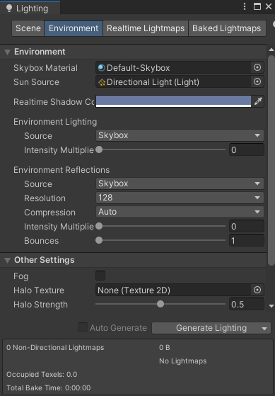

Рисунок 31. Настройки освещения

В случае возникновения необходимости более глубоких изменений структуры проекта читайте раздел «Разработка программного обеспечения».

Руководство оператора

RTS — это игры жанра стратегии в реальном времени, где которых вы управляете отрядами юнитов, строите здания и собираете ресурсы для развития небольшой деревни или города.

Для запуска программы просто кликните на ярлык приложения.

Программа имеют приятный интерфейс и понятна в управлении.

# ЗАКЛЮЧЕНИЕ

В ходе дипломного проекта была разработана игра, дающая возможность развития поселения, при помощи создания и улучшения зданий, получения и управления на макро/микроуровне отдельными юнитами, а также осуществления менеджмента ресурсов.

Для достижения цели было осуществлено предпроектное исследование, в ходе которого, после тщательного анализа предметной области, были составлены 6 диаграмм для максимально эффективной реализации программного продукта.

В итоге запланированный объём разработки был полностью выполнен и осуществлена реализация приложения с последующей сборкой, для автономного использования на любом устройстве.

Весь функционал был тщательно проверен и протестирован на наличие багов и ошибок, коих в окончательной редакции игры выявлено не было.

При создании игры были учтены все современные тенденции и актуальные направления разработки, дабы не уступать программам-аналогам.

Помимо этого, был выявлен потенциал для дальнейшего развития, а именно возможность мультиплеерной игры, функция сохранения прогресса, большее количество разнообразных моделей, более детальная проработка механик, а также возможность реализации идентификации пользователя для предоставления пользователям более персонифицировано опыта, чтобы каждый человек пользующийся этим программным продуктом получал максимальное удовлетворение.

# СПИСОК ИСПОЛЬЗОВАННЫХ ИСТОЧНИКОВ

*Законодательные и нормативные акты:*

1. ГОСТ Р 7.0.12-2011 Библиографическая запись. Сокращение слов и словосочетаний на русском языке. Общие требования и правила. – М.: Стандартинформ, 2012. – 61 с.
2. ГОСТ 7.1-2003 Библиографическая запись. Библиографическое описание. Общие требования и правила составления. – М.: Стандартинформ, 2010. – 92 с.
3. ГОСТ 7.32-2017 Отчет о научно-исследовательской работе. Структура и правила оформления. – М.: Стандартинформ, 2017. – 47 с.
4. ГОСТ 7.82-2001 Библиографическая запись. Библиографическое описание электронных ресурсов. Общие требования и правила составления. – М.: ИПК Издательство стандартов, 2001. – 39 с.
5. ГОСТ Р 7.0.100-2018 Библиографическая запись. Библиографическое описание. Общие требования и правила составления. – М.: Стандартинформ, 2018. – 122 с.
6. ГОСТ Р 7.0.5-2008 Библиографическая ссылка. Общие требования и правила составления. – М.: Стандартинформ, 2008. – 32 с.
7. Единая система программной документации. – М.: Стандартинформ, 2005. – 128 с.

*Учебная и научная литература:*

1. Иванова, Г.С. Технология программирования: учебник для студентов вузов обуч. по напр. «Информатика и вычислительная техника» / Г.С. Иванова. – 3-е изд., стер. – Москва: Кнорус, 2018. – 333 с.
2. Павловская, Т.А. C#. Программирование на языке высокого уровня: учебник для студентов вузов. – СПб: Питер, 2020. – 432 с.
3. Перлова, О.Н., Ляпина, О.П., Гусева, А.В. Проектирование и разработка информационных систем: учебник. – 2-е изд, стер. – М.: Издательский центр «Академия», 2018. – 256 с.

*Интернет-документы:*

1. Гагарина, Л. Г. Технология разработки программного обеспечения: учебное пособие / Л.Г. Гагарина, Е.В. Кокорева, Б.Д. Сидорова-Виснадул; под ред. Л.Г. Гагариной. – Москва: ФОРУМ: ИНФРА-М, 2020. – 400 с. – (Среднее профессиональное образование). – ISBN 978-5-8199-0812-9. – Текст: электронный. – URL: <https://znanium.com/catalog/product/1067012> (дата обращения: 16.05.2023)
2. Гуриков, С. Р. Введение в программирование на языке Visual C#: учебное пособие / С.Р. Гуриков. — МОСКВА: ФОРУМ: ИНФРА-М, 2020. (Высшее образование: Бакалавриат). – ISBN 978-5-00091-458-8. ­– Текст: электронный. – URL: <https://znanium.com/catalog/product/1092167> (дата обращения: 16.05.2023)
3. Интернет-сервис для построения схем и диаграмм Draw.io. – [Электронный ресурс]. – URL: <https://www.draw.io/> (дата обращения: 16.05.2023)
4. Интернет-сервис для построения UML-диаграмм PlantUML. – [Электронный ресурс]. – URL: <https://plantuml.com/> (дата обращения: 16.05.2023)
5. Интернет-сервис для построения диаграммы Ганта GanttPRO. – [Электронный ресурс]. – URL: <https://app.ganttpro.com/> (дата обращения: 16.05.2023)
6. Ведение в язык C# и .NET Framework. – [Электронный ресурс]. – URL: <https://learn.microsoft.com/en-us/dotnet/csharp/?ref=hackernoon.com> (дата обращения: 16.05.2023)
7. Полное руководство по языку программирования C# 6.0 и платформе .NET 4.6. – [Электронный ресурс]. – URL: <http://metanit.com/sharp/tutorial/> (дата обращения: 16.05.2023)
8. Руководство пользователя Unity (2021.3). – [Электронный ресурс]. – URL: <https://docs.unity3d.com/Manual/index.html> (дата обращения: 16.05.2023)
9. Создание простой системы обмена сообщениями. – [Электронный ресурс]. – URL: <https://learn.unity.com/tutorial/create-a-simple-messaging-system-with-events#5cf5960fedbc2a281acd21fa> (дата обращения: 16.05.2023)
10. Паттерны программирования игр. – [Электронный ресурс]. – URL: <http://gameprogrammingpatterns.com/singleton.html> (дата обращения: 16.05.2023)
11. Бесплатные текстуры, изображения и фотографии древесины. – [Электронный ресурс]. – URL: <https://freestocktextures.com/photos-wood/> (дата обращения: 16.05.2023)
12. Выбор юнитов. – [Электронный ресурс]. – URL: <https://hyunkell.com/blog/rts-style-unit-selection-in-unity-5/> (дата обращения: 16.05.2023)
13. Изометрическая графика. – [Электронный ресурс]. – URL: <https://en.wikipedia.org/wiki/Isometric_video_game_graphics> (дата обращения: 16.05.2023)
14. Конференции разработчиков игр. – [Электронный ресурс]. – URL: <https://gdconf.com/> (дата обращения: 16.05.2023)
15. Блог разработчика игр. – [Электронный ресурс]. – URL: <https://www.minapecheux.com/showcase/3d-cgi/> (дата обращения: 16.05.2023)
16. Алгоритм поиска пути A*. – [Электронный ресурс]. – URL: [https://en.wikipedia.org/wiki/A*_search_algorithm](https://en.wikipedia.org/wiki/A*_search_algorithm) (дата обращения: 16.05.2023)
17. Компоненты расширения NavMesh. – [Электронный ресурс]. – URL: <https://github.com/Unity-Technologies/NavMeshComponents> (дата обращения: 16.05.2023)
18. Звуки и картинки для игр. – [Электронный ресурс]. – URL: <https://opengameart.org/> (дата обращения: 16.05.2023)